Presseinformation
»Friesenstolz« von Sandra Dünschede
Meßkirch, Februar 2020

Ein Dorf in Aufruhr
Der 13. Nordfrieslandkrimi von Erfolgsautorin Sandra Dünschede
Die gesellschaftliche Wahrnehmung von Heimat und Randgruppen nimmt immer extremere Züge an. Besonders im ländlichen Raum hat sich dieses Denken spürbar gewandelt. Vorurteile und Ablehnung prägen das Dorfleben und sorgen oftmals für Konflikte. Auch im neuen Nordfrieslandkrimi von Sandra Dünschede herrscht Unruhe. In »Friesenstolz« erschüttern eine Einbruchsserie sowie ein Mordfall das Dorfgeschehen. Eine Gruppe von Roma und Sinti sowie eine jugendliche Rockerbande geraten ins Visier von Kommissar Dirk Thamsen und seinem Team. Doch erst ein weiterer Einbruch bei Haie Ketelsens Exfrau führt sie auf die richtige Spur und weit in die Vergangenheit. Dabei besticht der 13. Fall für das nordfriesische Ermittlerteam durch sein Zusammenspiel von Regionalität und gesellschaftlich brisanten Themen.

Zum Buch
Eine Einbruchserie in Risum-Lindholm hält Kommissar Thamsen in Atem. Das Muster erscheint undurchsichtig, denn es fehlen kaum Wertgegenstände. Welche Ziele verfolgt der Täter? Dann geschieht ein weiteres Unglück: Marten Ingwers wird tot aufgefunden – auch bei ihm wurde zuvor eingebrochen. Das Misstrauen unter den Dorfbewohnern wächst. Wen trifft es als Nächstes? Wem kann man noch trauen? Die Ermittler stehen vor einem Rätsel – bis Haie Ketelsen auf Spuren aus der Vergangenheit stößt.

Die Autorin
Sandra Dünschede, geboren 1972 in Niebüll/Nordfriesland und aufgewachsen in Risum-Lindholm, erlernte zunächst den Beruf der Bankkauffrau und arbeitete etliche Jahre in diesem Bereich. Im Jahr 2000 entschied sie sich zu einem Studium der Germanistik und Allgemeinen Sprachwissenschaft an der Heinrich-Heine-Universität in Düsseldorf. Kurz darauf begann sie mit dem Schreiben, vornehmlich von Kurzgeschichten und Kurzkrimis. 2006 erschien ihr erster Kriminalroman »Deichgrab«, der mit dem Medienpreis des Schleswig-Holsteinischen Heimatbundes als bester Kriminalroman in Schleswig-Holstein ausgezeichnet wurde. Seitdem arbeitet sie als freie Autorin und lebt seit 2011 wieder in Hamburg, wohin es sie als waschechtes Nordlicht zurückzog.

Friesenstolz
Sandra Dünschede
249 Seiten
EUR 14,00 [D] / EUR 14,40 [A]
ISBN 978-3-8392-2572-1
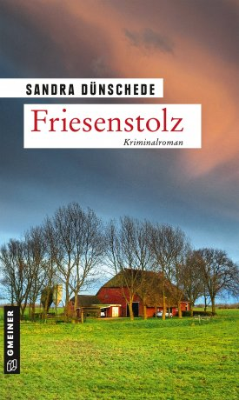
Erscheinungstermin: 12. Februar 2020
Kontaktadresse:
Download-Hinweis:
Auf unserer Website
www.gmeiner-verlag.de
finden Sie:
- diese Pressemitteilung
- die Coverabbildung
- das Autorenfoto

Gmeiner-Verlag GmbH
Petra Wendler
Im Ehnried 5
88605 Meßkirch
Telefon: 07575/2095-153
Fax: 07575/2095-29
petra.wendler@gmeiner-verlag.de
www.gmeiner-verlag.de

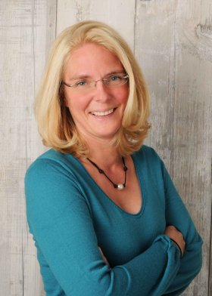
Anforderung von Rezensionsexemplaren:
- Sandra Dünschede »Friesenstolz«, ISBN 978-3-8392-2572-1

Absender:

^{Redaktion}

^{Ansprechpartner}

^{Straße}

^{Land-PLZ Ort}
© privat
^{Telefon / Telefax}

^{E-Mail}

